Глава 1

Лекция 3

Самые важные этапы проектирования:

1. Планирование
2. Сбор и анализ информации
3. Проектирование
4. Оценка БД

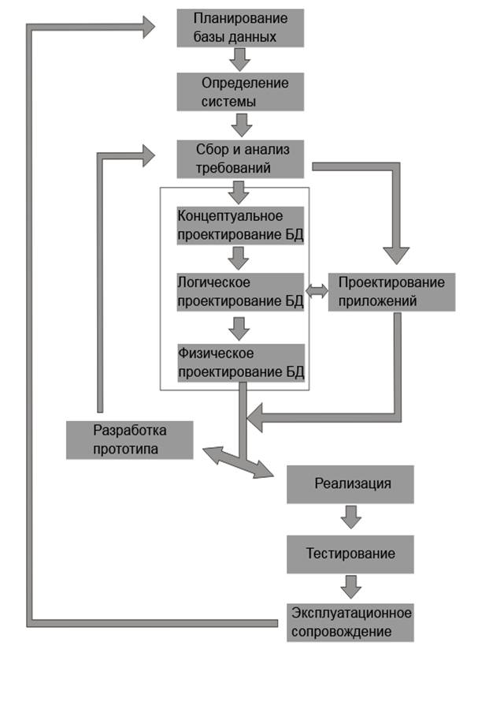1

СУБД

Из чего состоит комп. СУБД:

1. Ядро – отвечает за управление данными, состоит из
   1. Менеджера данных
   2. Менеджер буферов
   3. М. транзакций (Транзакция — это логическая единица работы с базой данных, которая объединяет несколько операций (например, INSERT, UPDATE, DELETE) в одно целое. Главная идея: либо выполняются все операции транзакции, либо не выполняется ни одна.)
   4. М. журнала изменений
   5. Другие
2. Подсистема поддержки времени выполнения запросов
3. Набор утилит

Примеры СУБД

1. MS SQL Server
2. Oracle DB
3. PostgreSQL
4. MySQL
5. MS Access

Модели Данных (ДХ) (МД)

**Предметная область** – Чётко очерченная часть реального мира, данные, которых должны отразить в БД

**Модель ДХ** – способ описания/структурирования и логической организации дх

Виды МД:

1. Иерархическая МД – форма: дерево с жесткими вертикальными связями
2. Сетевая МД – как иерархическая, но с горизонтальными связями
3. ОО~~П~~ МД
4. Реляционные (Relation) МД –

ДЗ: 1. Печатать файлы 2. Опрос 3. Прочитать

Лекция 4

Теория БД

**Свойства отношений**

1. Картежи отношений не упорядочена
2. Атрибуты отношений не упорядочены
3. Операция модификация ДХ проходит **построчно**
4. В отношении не должно быть картежей дубликатов (повторяющиеся строки)
5. Значения атомарны

**Первичный ключ** (Primary Key) (PK) – атрибут, значение которого позволяют однозначно идентифицировать каждую строку в таблицу.

**Свойство PK**:

1. PK всегда есть в отношении
2. Всегда один
3. Значение PK уникальны
4. PK по умолчанию не допускает «значение» null
5. На РК по умолчанию создаётся кластеризованный индекс

Простые РК из одного атрибута (аттр), составные из нескольких

РК – естественные (объявляется на аттр существующем в предметной области) и суррогатные (тот, который мы создаём и назначаем самостоятельная)

Чаще всего используем суррогатные простые ключи

**Внешний ключ** (Foreign Key) – столбец для принудительного связывания ДХ меж разными таблицами

**Свойства**: 1. Значениями FK только те значения связанные с ним в РК

**Первая нормальная форма**

**Первая нормальная форма (1НФ)** — это обычное отношение. Согласно нашему определению отношений, любое отношение автоматически уже находится в 1НФ. Напомним кратко свойства отношений (это и будут свойства 1НФ):

Для того, чтобы устранить зависимость атрибутов от части сложного ключа, нужно произвести **декомпозицию** отношения на несколько отношений. При этом те атрибуты, которые зависят от части сложного ключа, выносятся в отдельное отношение.

Отношение R находится во второй нормальной форме (**2НФ**) тогда и только тогда, когда отношение находится в 1НФ и нет не ключевых атрибутов, зависящих от части сложного ключа. (**Неключевой атрибут** — это атрибут, не входящий в состав никакого потенциального ключа).

Атрибуты называются взаимно независимыми, если ни один из них не является функционально зависимым от другого. Отношение находится в **третьей нормальной форме (3НФ)** тогда и только тогда, когда отношение находится в 2НФ и все неключевые атрибуты взаимно независимы.

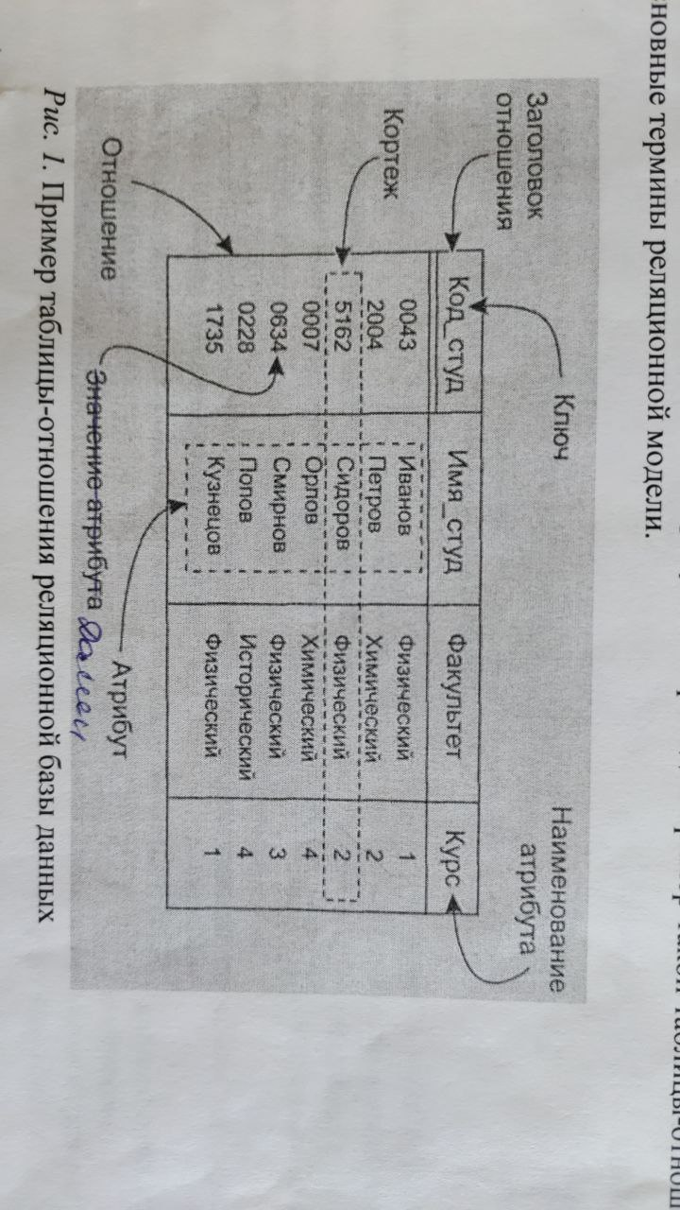

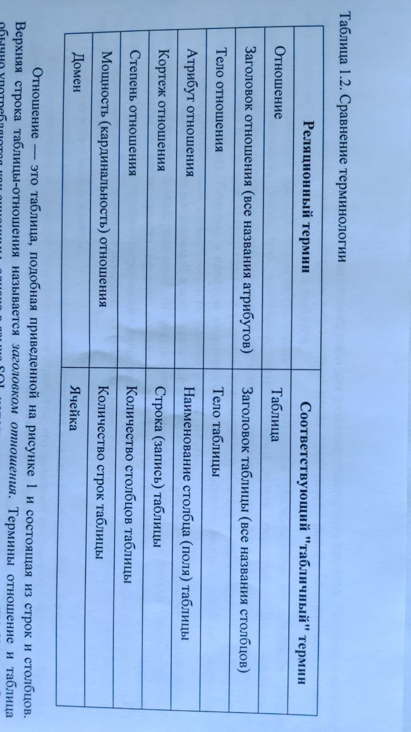

Лекция 5

file:///D:/Telegram/Типы данных1.pdf

Ограничения

Ограничения (Constraints) – элементарные проверки/условие, выполняются для операции модификации ДХ, если проверка не выполняется, то операция откатывается. К ограничениям относим:

1. РK
2. FK
3. Not Null (NN) (аттр не может иметь «значение» null)
4. Default – задаёт для аттр значение по умолчанию, которое пишется сразу после ограничения
5. Unique (юник) – все значения в аттр должны быть уникальными

Виды типов ДХ (ТДХ): числовые, текстовые, календарные и др.

Примеры в методе:

ТДХ – ограничения аттр, при назначении ТДХ мы руководствуемся принципом «минимальный необходимость»

“Значение” null – null, указатель на отсутствие значения в ячейке, **null – не значение/не тип ДХ.**

Ограничения целостности ДХ (ЦДХ) (О-ДХ):

1. Средство обеспечения доменной целостности – нужны для недопущения ввода в ячейки БД недопустимых значений (через ограничение и ТДХ)
2. Сущностная целостность – не допускает двукратного попадания ДХ об одной сущности в базу. (обесчивается: 1. Свойством unique, 2. …)
3. Ссылочная цел-ость – обеспечивает единство и связность ДХ (Комбинация РК и FK)
   1. Каскадная – определяет действие, предпринимаемое при попытке удалить/обновить РК, на который указывают внешние ключи

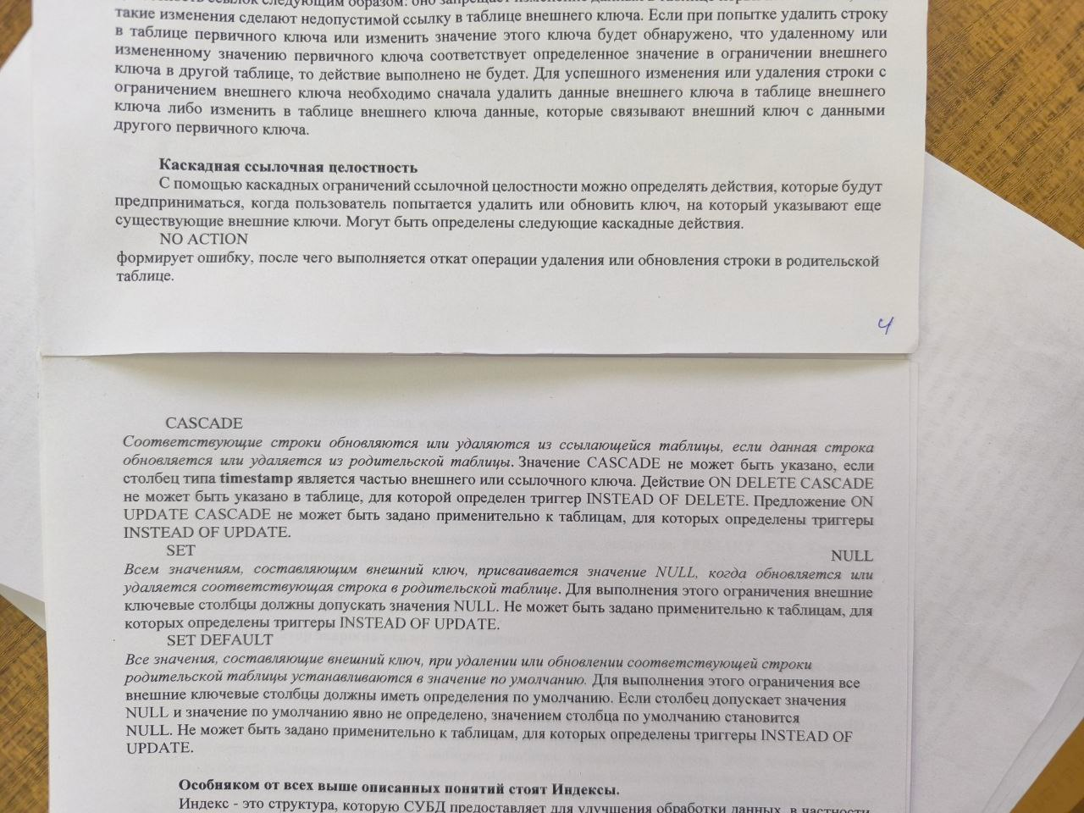

Индекс (Key)

Кеу - Физическая струк-ра, которая СУБД использ. для обработки ДХ, они позволяют искать ДХ-е. Создаются автоматически

Лекция 6

Нормализация отношений

Проектирование БД

МДХ – графическое представление, части реального мира (объектов, событий, прочее и связей меж ними), позволяющее проектир-икам и польз-лям БД иметь однозначное представление о её строении. Цель построения МДХ – представление ДХ в понятном виде

Концептуальное проек-оание (прк-ие) – построение информационной модели предметной области, наиболее высокого уровня абстракции

ER – entity relationship

Нотация – набор граф изобр, применимой к той/иной области знаний или деятельности

Нотации ER модели

Сущность – ▭ – класс однотипных объектов, информация о которых будет храниться в БД

Аттр сущности – ◯ (овал) – любая характеристика сущности для её описания

Связь – ◇→ (→) – Графически изображаемая ассоциация меж сущностями

Очень мало случаев применения многие ко многим

Полная аттр модель – нотация **1EF1X** – даёт детальное представление стр-ры ДХ.

Проц-сс преобразование er модели в 1ef1x: 1. Каждая сущн становится (/) отношением, каждый аттр – аттр отнощения, связи превращаются в ключи отношений

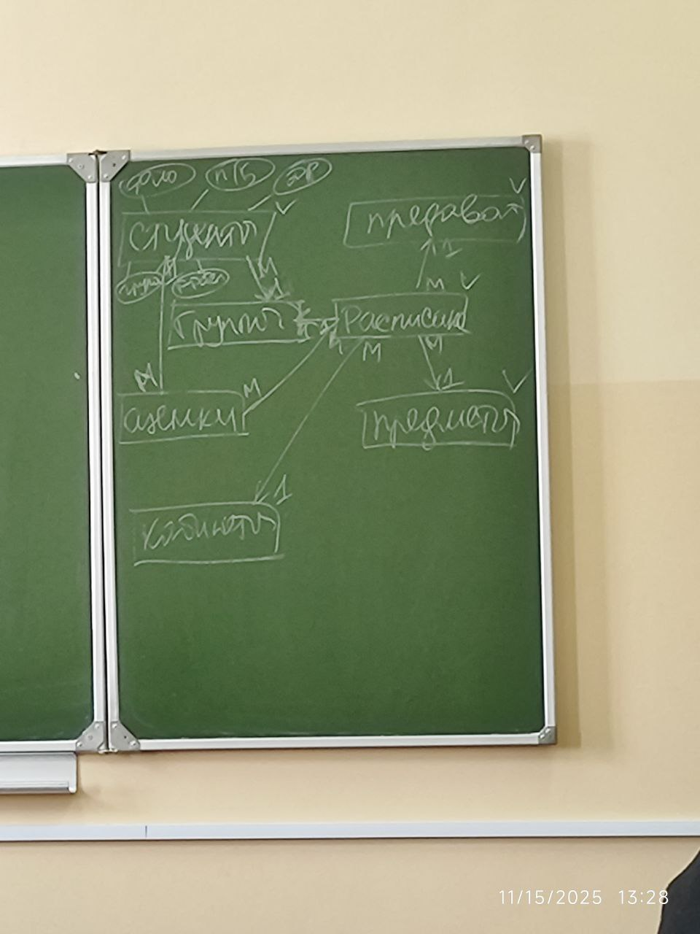

Составляется на любом языке er

1ef1x – на английском

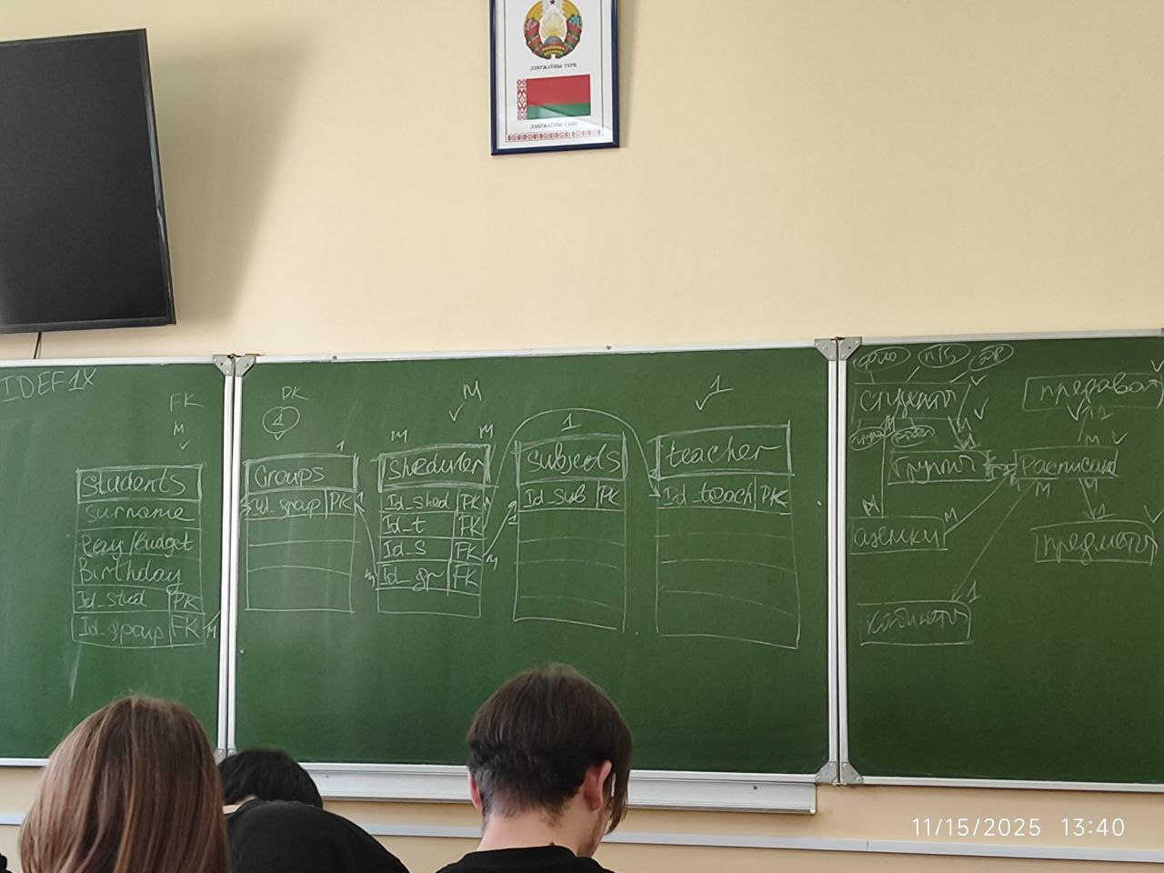

Физическое проектирование – на этом этапе каждое отношение => в таблицу, где подробно описаны характеристики всех аттр, вкл в себя:

1. Название аттр на англ
2. Пояснение, что должно храниться в аттр понятное заказчику
3. ТДХ и ограничения по ТДХ
4. Ограничение аттр

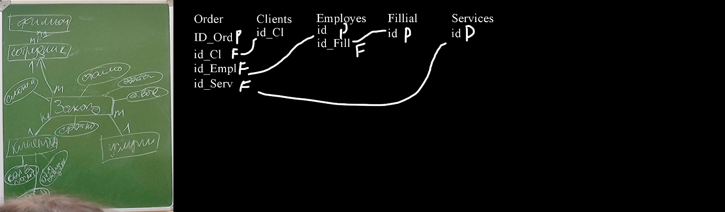

Общее описание языка (стандарта) SQL. Правила составления запроса

1. Запросы начинаются с ключевого слога-глагола
   1. CREATE
   2. DELETE
   3. INSERT
2. Каждый запрос заканчивается знаком **;** называют его разделителем запроса
3. Запросы пишутся на английском языке, но данные можно с любого языка использовать
4. Запросы из нескольких предложений, имеют фиксированный порядок их расположения (Update)
5. Запрос может быть записан в свободной форме и состоять из любого кол-ва строк (не Python, а C#)
6. Для комментирования практически любой вид комментария
7. Из знаков препинания в телезапросов используется только запятые (,) и только для разделения однородных элементов запроса – аттр, отношений (столбцов, таблиц)
8. Название таблиц должны быть уникальными в 1 БД, название столбцов должны быть уникальным в рамках 1 таблицы
9. Буквы латиницы, цифры и нижние подчёркивание. Первые символы должны быть буквы
10. SQL регистронезависимый язык